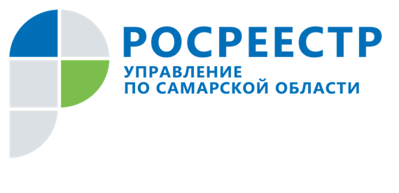
ПРЕСС-РЕЛИЗ
02 июня 2022

Садоводам Самарской области разъяснили их права
В Управлении Росреестра прошла «прямая линия» на тему регистрации недвижимости, расположенной в садовых некоммерческих товариществах (СНТ). Вопросы задали жители Самары, Тольятти, Жигулевска, Отрадного, Сызранского, Ставропрольского и Красноярского районов. Их проконсультировали заместитель начальника отдела правового обеспечения Управления Росреестра по Самарской области Константин Минин и председатель местного отделения Общероссийской общественной организации «Союз садоводов России» по г.о. Тольятти и Ставропольскому району Самарской области Михаил Леонтьев.
Темы обращений касались оплаты членских взносов, за вывоз ТКО и за водоснабжение, предоставления субсидий СНТ, а также проблем владельцев земельных участков, расположенных рядом с брошенными дачами.
Неиспользуемые земельные участки доставляют неудобство добросовестным владельцам соседних территорий: семена сорняков летят на ухоженную землю, ветви деревьев перевешиваются через забор, затеняя растения. Как пояснил Михаил Леонтьев, избавлять чужой участок от дикорастущих трав и тем более пилить чужие деревья закон не позволяет. В этом случае стоит через суд обязать владельцев ухаживать за своим участком. Впрочем, такой способ хорош, когда неиспользуемый участок один. А вот когда их количество больше сотни, в суд не находишься.
- У нас 131 заброшенный участок, эти земли разбросаны по всей территории СНТ. Соседи жалуются на то, что эти огороды не обрабатываются и не очищаются от сухой травы. Есть и другие проблемы: с таких участков в СНТ не поступают взносы, и вся финансовая нагрузка по обслуживанию территории ложится на тех, кто ухаживает за своими дачами. Много лет заброшенными участками никто не пользуется, найти собственников невозможно, в Росреестре земля не зарегистрирована. Каким образом можно ее передать на повторное перераспределение? – спросила представитель СНТ Сызранского района.
- С проблемой брошенных участков столкнулось не только ваше СНТ, это вопрос федерального масштаба. Конечно, такие земли нужно вовлекать в оборот. Правительство Российской Федерации поставило задачу перед всеми субъектами выявить правообладателей всех земельных участков, и в Самарской области такая работа ведется с 2020 года периода в рамках федерального закона №518-ФЗ. В связи с этим можно обратиться в администрацию и обозначить заброшенные участки вашего СНТ. Самостоятельно перераспределить земельные участки СНТ пока не вправе, - пояснил Константин Минин.
По предоставлению субсидий СНТ эксперты сообщили звонившим, что 17 мая на совещании с представителями садово-дачных товариществ губернатор Самарской области Дмитрий Азаров дал поручение Правительству Самарской области приступить к разработке программы поддержки СНТ, которая должна быть готова в срок до 1 сентября.
По вопросам уплаты членских взносов, а также оплаты водоснабжения и вывоза ТКО обратившимся было разъяснено, что это обязательные траты. Михаил Леонтьев пояснил, что спорные вопросы по содержанию водоснабжения и вывоза ТКО можно решить, обратившись к председателю своего садового товарищества. А вот неуплата может привести к судебным спорам.
- Участок в СНТ принадлежит маме, она пользуется им уже больше 15 лет. Есть членская книжка, а документа о праве собственности нет. Членские взносы последние пять лет не платим. Есть ли какие-то основания для изъятия участка?
- У председателя есть право выйти в суд по взысканию задолженности по членским или целевым взносам не только с владельцев, но и с пользователей земельных участков. Судебная практика в Самарской области есть, суд взыскивает с неплательщиков долги в пользу СНТ. Вместе с тем председатель СНТ может стать вам помощником в сфере оформления имущества. Если самостоятельно оплатите долг и тем самым «закроете» конфликт с председателем СНТ, в судебном порядке сможете оформить имущество в собственность. Председатель СНТ подтвердит долгосрочное использование земельного участка и предоставит суду справку - заключение председателя СНТ о членстве и использовании земельного участка. Положительных решений суда в нашем регионе в подобных случаях достаточно много, - рассказал Михаил Леонтьев.
________________________________________________________________________________________________
Контакты для СМИ:
Ольга Никитина, помощник руководителя Управления Росреестра 89276907351
pr.samara@mail.ru
Социальные сети:
https://t.me/rosreestr_63, https://vk.com/rosreestr63

